**Заключение о проведении проверки**

**выпускной квалификационной работы системой «Антиплагиат КНИТУ-КАИ»**

В результате проверки системой «Антиплагиат КНИТУ-КАИ» ВКР студента ______Бирюкова Алексея Михаиловича___________ установлено:

*Ф.И.О. обучающегося*

Оригинальность ВКР составляет __96__%, что соответствует (/ не соответствует) *(ненужное зачеркнуть)*, требованиям порядка и условиям допуска **выпускных квалификационных работ соответствующей кафедры** к защите с учетом объемов заимствования с использованием системы «Антиплагиат КНИТУ-КАИ».

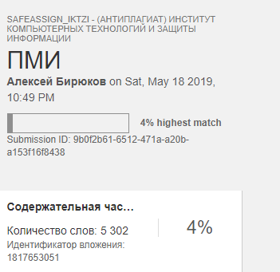

__________________ _______________ _________

*Дата представления ВКР подпись Ответственного Фамилия И.О.*

_______________ _________________

*подпись Руководителя Фамилия И.О.*

_______________ _________________

*подпись зав.кафедрой Фамилия И.О.*